**靜宜大學資工系109學年度第2學期第1次畢業專題會議記錄**

**(專題名稱：大學程式設計先修檢測 YT教學頻道網頁製作)**

時　　間：中華民國111年10月26日（星期3）4時10分

地　　點：teams

主　　席：騰元翔老師 紀錄：宋竑旻同學

出席人員：騰元翔老師、資工三B 候昱翔同學、資工三B 宋竑旻同學、資工三B 李棋榕同學

列席人員：騰元翔老師、資工三B 候昱翔同學、資工三B 宋竑旻同學、資工三B 李棋榕同學

1. **工作報告**
   1. 討論專題雛形,需要用到的工具以及未來該有甚麼樣的功能。
   2. 分工
2. **討論事項**

**提案單位：李棋榕同學**

**提案一**

**案由：專題成品所需要的必要功能和美化，請討論。**

**說明：**

1. 開會情形如【附件一】。(每次會議紀錄請務必附上照片)  
   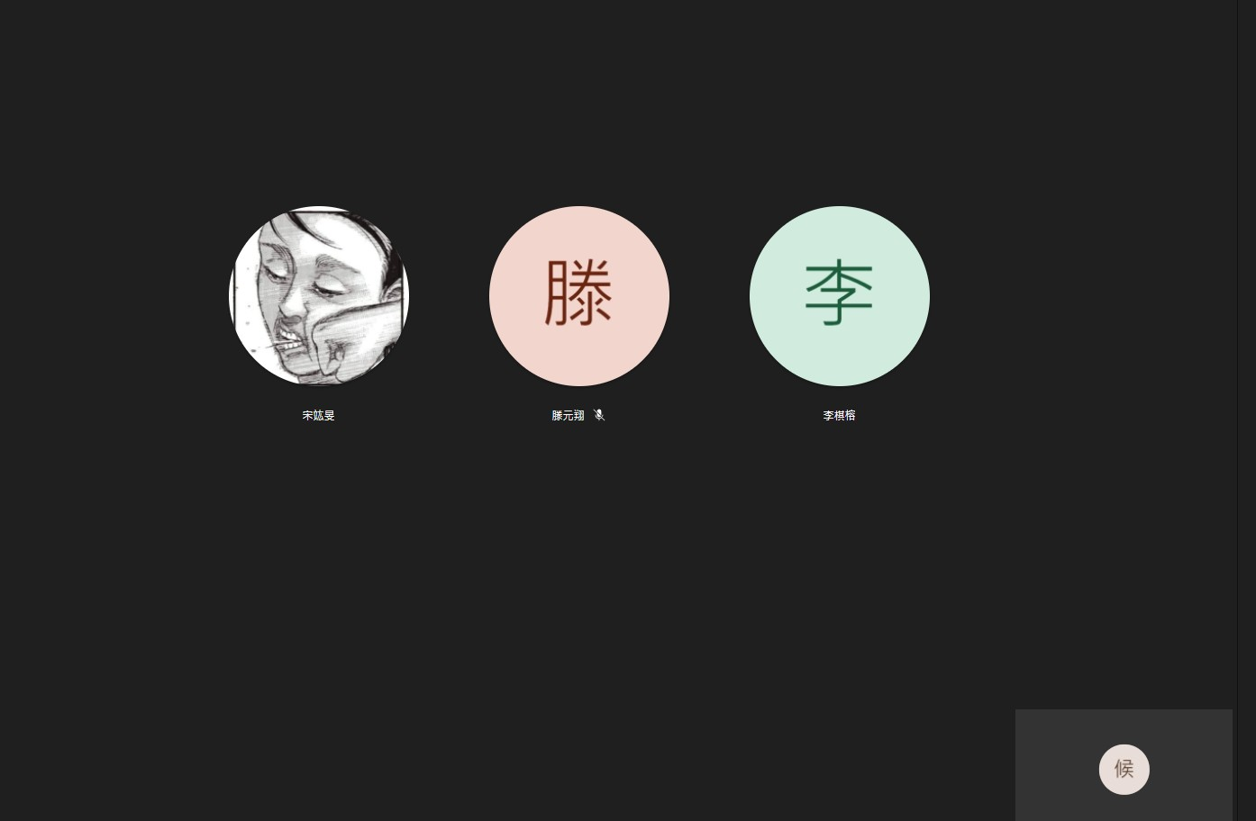

**辦法：**需要寫前端跟後端及設立資料庫的技術。

**決議：** 由候昱翔負責前端技術  
 由李棋榕跟宋竑旻負責後端跟建立資料庫

**提案單位：**騰元翔**老師**

**提案一**

**案由：給出專題大概方向，請討論。**

1. **臨時動議**

無

1. **散會**

OOO學年度第O學期第O次畢業專題會議—附件一

專題開會情形：

|  |  |
| --- | --- |
| 照片1： | 照片2： |
| 說明1： 由teams先討論該怎麼製作專題 | 說明2： |
| 照片3： | 照片4： |
| 說明3： | 說明4： |
| 照片5： | 照片6： |
| 說明5： | 說明6： |

111學年度第1學期第1次畢業專題會議—附件二